

RELATÓRIO
GEARC
_____________________________
04 | 2025
_____________________________

Introdução
Este relatório, elaborado pela Gerência de Arrecadação e Cadastro (Gearc), consiste em um conjunto de informações, na forma de textos, indicadores, gráficos e tabelas, com o intuito de apresentar o perfil dos participantes, sua distribuição e composição segundo diferentes características.

Cadastro

Evolução das Adesões
Com as movimentações ocorridas no mês de abril/2025, houve aumento de 125 participantes na base. As ocorrências estão assim distribuídas:
Tabela 1. Evolução mensal das adesões
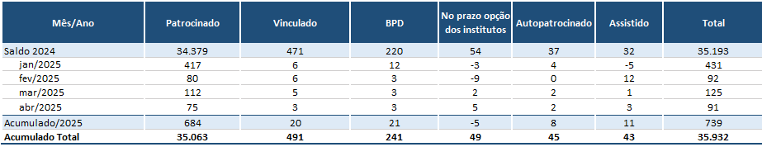Fonte: DISEG/GEARC

Distribuição de participantes por sexo
Atualmente, os homens representam a maior parcela de participantes no plano, correspondendo a 50,34 % da base total.
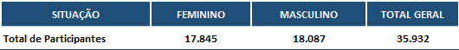

Distribuição de participantes por Sexo e Grupos de Idade
A concentração de participantes está distribuída entre as idades de 36 a 44anos.

Gráfico 1. Distribuição de participantes por sexo e grupo de idade*
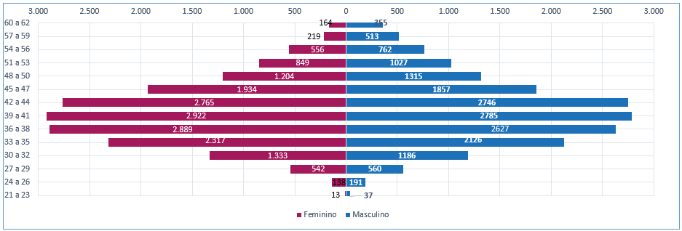
Fonte: DISEG/GEARC

Distribuição de participantes por Cargos e Categoria

Tabela 2. Distribuição de participantes por cargo
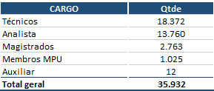
Fonte: DISEG/GEARC

Adesão por Ramo da Justiça
No mês de abril/2025, a Justiça Federal obteve o maior número de adesões (97) e, desde o início do funcionamento da Funpresp-Jud, a Justiça Trabalhista permanece com o maior número de participantes (13.612).

Gráfico 2. Distribuição de participantes por ramo da justiça (abril/2025)
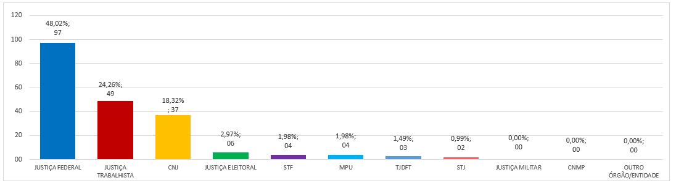
Fonte: DISEG/GEARC

Gráfico 3. Distribuição de participantes por ramo da justiça (acumulado)
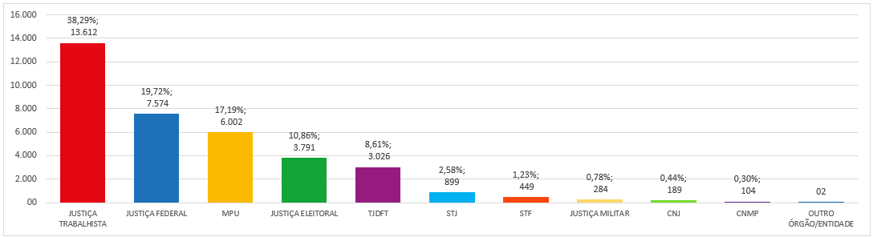
Fonte: DISEG/GEARC

Adesões por Patrocinador
Tabela 3. Adesões por patrocinador
Sigla | Quantidade no mês | Percentual no mês | Quantidade total | Percentual total
TOTAIS | 202 | 100% | 35932 | 100%
SJRJ | 39 | 19,31% | 737 | 2,05%
CNJ | 39 | 19,31% | 191 | 0,53%
TRF3 | 19 | 9,41% | 499 | 1,39%
SJDF | 6 | 2,97% | 225 | 0,63%
TRT11 | 6 | 2,97% | 266 | 0,74%
TRT8 | 5 | 2,48% | 555 | 1,54%
SJES | 5 | 2,48% | 192 | 0,53%
TRT2 | 4 | 1,98% | 1728 | 4,81%
TRT4 | 4 | 1,98% | 941 | 2,62%
TRT3 | 4 | 1,98% | 1429 | 3,98%
STF | 4 | 1,98% | 449 | 1,25%
TRT16 | 4 | 1,98% | 170 | 0,47%
TRF2 | 4 | 1,98% | 275 | 0,77%
TRT14 | 3 | 1,49% | 265 | 0,74%
SJMT | 3 | 1,49% | 116 | 0,32%
TRT9 | 3 | 1,49% | 874 | 2,43%
SJCE | 3 | 1,49% | 238 | 0,66%
SJTO | 3 | 1,49% | 59 | 0,16%
SJMA | 3 | 1,49% | 68 | 0,19%
TRT22 | 3 | 1,49% | 106 | 0,30%
TRT12 | 3 | 1,49% | 543 | 1,51%
TRESC | 3 | 1,49% | 108 | 0,30%
SJSC | 2 | 0,99% | 256 | 0,71%
TRT5 | 2 | 0,99% | 522 | 1,45%
TRT15 | 2 | 0,99% | 939 | 2,61%
TST | 2 | 0,99% | 1023 | 2,85%
MPDFT | 2 | 0,99% | 915 | 2,55%
STJ | 2 | 0,99% | 900 | 2,50%
SJRS | 1 | 0,50% | 559 | 1,56%
MPF | 1 | 0,50% | 3528 | 9,82%
SJBA | 1 | 0,50% | 221 | 0,62%
TJDFT | 1 | 0,50% | 3024 | 8,42%
MPT | 1 | 0,50% | 1437 | 4,00%
SJPA | 1 | 0,50% | 113 | 0,31%
TRT20 | 1 | 0,50% | 75 | 0,21%
TRESP | 1 | 0,50% | 522 | 1,45%
SJRR | 1 | 0,50% | 36 | 0,10%
SJAM | 1 | 0,50% | 62 | 0,17%
Sigla | Quantidade no mês | Percentual no mês | Quantidade total | Percentual total
TRT21 | 1 | 0,50% | 233 | 0,65%
TRT18 | 1 | 0,50% | 403 | 1,12%
TRF1 | 1 | 0,50% | 362 | 1,01%
SJAC | 1 | 0,50% | 32 | 0,09%
SJRN | 1 | 0,50% | 151 | 0,42%
TRT23 | 1 | 0,50% | 304 | 0,85%
TREPE | 1 | 0,50% | 229 | 0,64%
TRF6 | 1 | 0,50% | 132 | 0,37%
TRF5 | 1 | 0,50% | 167 | 0,46%
TRERS | 1 | 0,50% | 160 | 0,45%
SJSP | 0 | 0,00% | 943 | 2,62%
SJPR | 0 | 0,00% | 483 | 1,34%
TRT6 | 0 | 0,00% | 474 | 1,32%
TRT1 | 0 | 0,00% | 1283 | 3,57%
SJPE | 0 | 0,00% | 271 | 0,75%
TRT17 | 0 | 0,00% | 221 | 0,62%
STM | 0 | 0,00% | 285 | 0,79%
TRT7 | 0 | 0,00% | 285 | 0,79%
SJRO | 0 | 0,00% | 73 | 0,20%
SJAL | 0 | 0,00% | 70 | 0,19%
TRF4 | 0 | 0,00% | 218 | 0,61%
TRT19 | 0 | 0,00% | 138 | 0,38%
SJMS | 0 | 0,00% | 80 | 0,22%
TREMG | 0 | 0,00% | 330 | 0,92%
TREPI | 0 | 0,00% | 92 | 0,26%
TRESE | 0 | 0,00% | 47 | 0,13%
SJSE | 0 | 0,00% | 44 | 0,12%
SJMG | 0 | 0,00% | 499 | 1,39%
TRT10 | 0 | 0,00% | 452 | 1,26%
SJPI | 0 | 0,00% | 71 | 0,20%
TREES | 0 | 0,00% | 106 | 0,30%
TREBA | 0 | 0,00% | 151 | 0,42%
TRT13 | 0 | 0,00% | 208 | 0,58%
SJGO | 0 | 0,00% | 99 | 0,28%
TSE | 0 | 0,00% | 364 | 1,01%
TRT24 | 0 | 0,00% | 173 | 0,48%
TRECE | 0 | 0,00% | 117 | 0,33%
TRETO | 0 | 0,00% | 61 | 0,17%
SJPB | 0 | 0,00% | 106 | 0,30%
TREPR | 0 | 0,00% | 207 | 0,58%
TREDF | 0 | 0,00% | 59 | 0,16%
CJF | 0 | 0,00% | 87 | 0,24%
Sigla | Quantidade no mês | Percentual no mês | Quantidade total | Percentual total
TRERN | 0 | 0,00% | 82 | 0,23%
MPM | 0 | 0,00% | 103 | 0,29%
TRERJ | 0 | 0,00% | 270 | 0,75%
TREPB | 0 | 0,00% | 91 | 0,25%
CNMP | 0 | 0,00% | 107 | 0,30%
SJAP | 0 | 0,00% | 31 | 0,09%
TREPA | 0 | 0,00% | 185 | 0,51%
TREGO | 0 | 0,00% | 169 | 0,47%
TREMA | 0 | 0,00% | 106 | 0,30%
TREMT | 0 | 0,00% | 76 | 0,21%
TRERO | 0 | 0,00% | 60 | 0,17%
TREAP | 0 | 0,00% | 48 | 0,13%
TREAL | 0 | 0,00% | 37 | 0,10%
TREMS | 0 | 0,00% | 33 | 0,09%
TREAM | 0 | 0,00% | 33 | 0,09%
TRERR | 0 | 0,00% | 32 | 0,09%
ESMPU | 0 | 0,00% | 16 | 0,04%
TREAC | 0 | 0,00% | 15 | 0,04%
TJEMG | 0 | 0,00% | 1 | 0,00%
Fonte: DISEG/GEARC

Regime de Tributação (Imposto de Renda)
Em abril/2025, o perfil de tributação regressivo demonstra a preferência de 14% dos participantes pelo regime regressivo. O regime progressivo representou 1% das escolhas e há 85% dos participantes que ainda não fizeram a opção (Gráfico 4). No acumulado percebemos uma grande preferência pelo regime regressivo de tributação (Gráfico 5).
Com base na Lei 14.803, datada de 10/1/2024, houve uma importante alteração no regime de tributação para os participantes de planos de previdência complementar. Agora, os participantes têm a liberdade de escolher entre os regimes progressivo ou regressivo no momento da obtenção do benefício ou do primeiro resgate dos valores acumulados.

Gráfico 4. Distribuição regime de tributação (abril/2025)
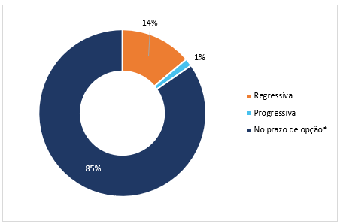
* Participantes que ainda não manifestaram opção por um dos regimes de tributação. Fonte: DISEG/GEARC

Gráfico 5. Distribuição regime de tributação (acumulado)
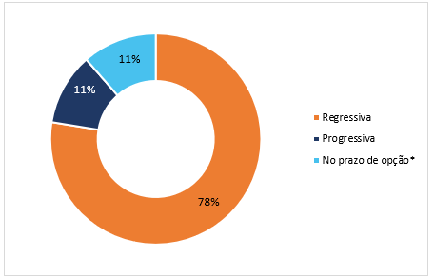
* Participantes que ainda não manifestaram opção por um dos regimes de tributação
Fonte: DISEG/GEARC

Percentual de Contribuição
Um bom sinal da qualidade da opção dos participantes é relacionado ao percentual escolhido. Segregando as categorias de participantes vinculados e patrocinados percebemos a opção oposta em relação à escolha do percentual de contribuição mensal.
Para os participantes vinculados a melhor opção é a escolha do percentual mínimo (6,5%), com o objetivo de aproveitar a isenção da taxa de carregamento sobre a contribuição facultativa. Em abril/2025, 100% dos participantes vinculados optaram pelo percentual de 6,5% e a opção pelo percentual mínimo chega a 93,28% da preferência dos participantes desde o início do funcionamento do plano.
Para os participantes patrocinados a opção mais vantajosa é contribuir com o percentual máximo (8,5%), obtendo a contrapartida máxima da contribuição patronal. Em abril/2025, 84,77% dos participantes optaram pelo percentual máximo. Já no acumulado, desde o início do plano, temos 91,22% dos participantes com o percentual de 8,5%.
Gráfico 6. Distribuição do percentual de contribuição (abril/2025)
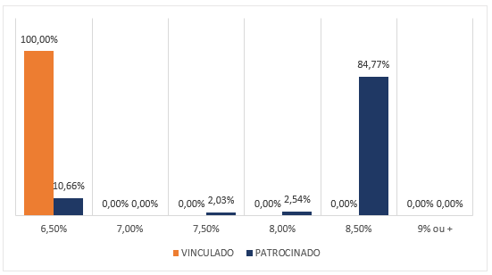
Fonte: DISEG/GEARC

Gráfico 7. Distribuição do percentual de contribuição (acumulado)
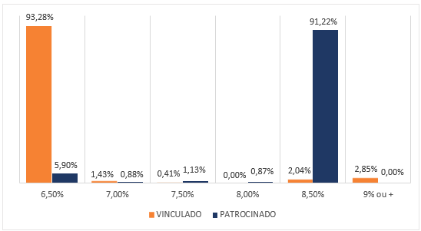
Fonte: DISEG/COAC

Arrecadação
A arrecadação das contribuições no mês de abril/2025 atingiu o valor de R$ 71,4 milhões. Foram arrecadados aproximadamente R$ 2,6 milhões referente a contribuições de outras competências.
Tabela 4. Arrecadação de contribuições por mês competência
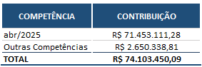
Fonte: DISEG/GEARC
Verificamos a paridade das contribuições entre participante e patrocinador, identificando uma diferença de R$ 149.660,02. Grande parte desse valor se deve ao repasse realizado por um dos órgãos apenas da contribuição dos participantes, sem o correspondente aporte do patrocinador.
Gráfico 8. Contribuição normal (participante e patrocinador)
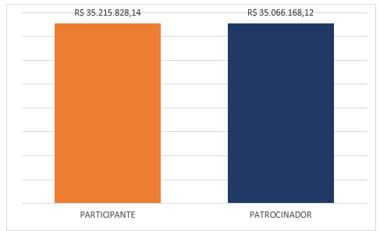
Fonte: DISEG/GEARC

Arrecadação de contribuição total
Abaixo demonstramos a distribuição das contribuições que resultaram no total arrecadado para o mês, bem como a variação percentual em relação ao mês anterior:
Tabela 5. Arrecadação por tipo de contribuição 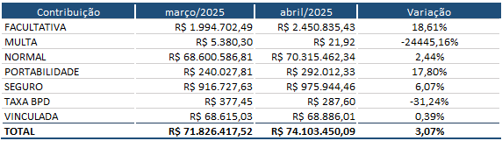
Fonte: DISEG/GEARC
Com base na tabela acima, observa-se que o total arrecadado em abril de 2025 apresentou um aumento de 3,07% em relação a março de 2025. Esse crescimento foi impulsionado, sobretudo, pelo aumento da arrecadação da contribuição normal.

Arrecadação de contribuições por cargo
Analisando a contribuição média dos participantes patrocinados, observa-se que os Juízes e Membros ocupam a primeira posição, com um valor médio de R$ 5.666,27, seguidos pelos Analistas, com R$ 2.399,03. Na sequência, aparecem os Auxiliares, com média de R$ 1.372,33, e os Técnicos, com R$ 939,84.
Ressalta-se que o cenário apresentado considera apenas as contribuições normais, referentes ao mês corrente e às competências anteriores, tanto dos participantes quanto dos patrocinadores.
O detalhamento da arrecadação, bem como a quantidade de participantes por cargo, pode ser visualizado na Tabela 6.
Tabela 6. Arrecadação por cargo/representatividade (participantes patrocinados)
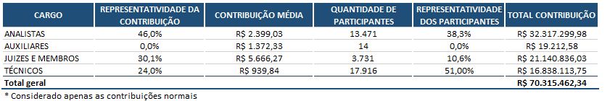

Fonte: DISEG/GEARC

Contribuições por ramo da justiça
Em abril/2025 a Justiça Trabalhista teve o maior volume de contribuições. Desde o início do plano, temos a Justiça Trabalhista com maior patrimônio acumulado.

Gráfico 9. Distribuição de contribuições por ramo do patrocinador (abril/2025)
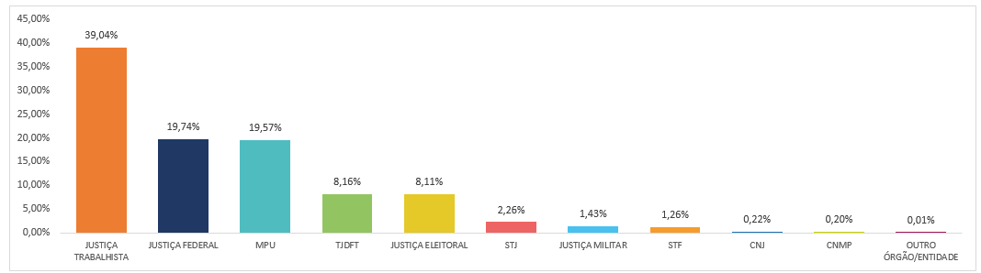
Fonte: DISEG/GEARC

Gráfico 10. Distribuição do patrimônio por ramo da justiça (acumulado)
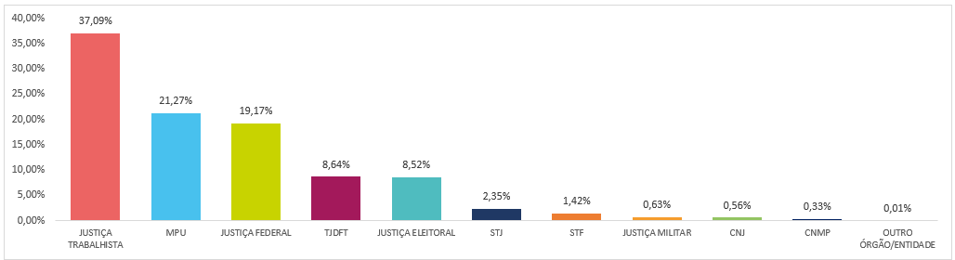
Fonte: DISEG/GEARC

Contribuições por patrocinador
Em abril/2025, o MPF ficou no topo do ranking na contribuição mensal e continua com o maior patrimônio por patrocinador.

Tabela 7. Arrecadação e Patrimônio por patrocinador
Patrocinador | Contribuição no mês | Representatividade da contribuição | Contribuições acumuladas | Representatividade do patrimônio
TOTAL | R$74.103.450,09 | 100% | R$4.520.087.490,09 | 100%
MPF | R$ 7.768.884,71 | 10,48% | R$ 532.545.722,18 | 11,78%
TJDFT | R$ 6.045.297,28 | 8,16% | R$ 390.624.036,08 | 8,64%
MPT | R$ 4.033.325,79 | 5,44% | R$ 229.927.528,11 | 5,09%
TRT3 | R$ 3.841.715,68 | 5,18% | R$ 196.440.005,08 | 4,35%
TRT2 | R$ 3.454.839,49 | 4,66% | R$ 227.611.271,72 | 5,04%
TRT1 | R$ 2.601.146,00 | 3,51% | R$ 167.186.238,69 | 3,70%
MPDFT | R$ 2.425.819,32 | 3,27% | R$ 181.119.667,68 | 4,01%
TRT15 | R$ 2.145.913,93 | 2,90% | R$ 126.228.382,59 | 2,79%
SJSP | R$ 2.036.991,06 | 2,75% | R$ 108.992.663,24 | 2,41%
TRT9 | R$ 2.028.618,46 | 2,74% | R$ 116.096.414,67 | 2,57%
TRT4 | R$ 1.991.813,50 | 2,69% | R$ 100.521.567,93 | 2,22%
STJ | R$ 1.677.261,73 | 2,26% | R$ 106.048.334,87 | 2,35%
TST | R$ 1.646.373,81 | 2,22% | R$ 93.986.635,36 | 2,08%
Patrocinador | Contribuição no mês | Representatividade da contribuição | Contribuições acumuladas | Representatividade do patrimônio
SJMG | R$ 1.271.892,02 | 1,72% | R$ 72.161.935,00 | 1,60%
TRT5 | R$ 1.262.262,02 | 1,70% | R$ 63.071.921,31 | 1,40%
SJRJ | R$ 1.200.710,95 | 1,62% | R$ 66.742.005,42 | 1,48%
SJRS | R$ 1.088.612,64 | 1,47% | R$ 58.271.341,93 | 1,29%
STM | R$ 1.060.984,70 | 1,43% | R$ 28.648.629,92 | 0,63%
TRT12 | R$ 1.029.894,60 | 1,39% | R$ 64.306.537,42 | 1,42%
TRT6 | R$ 1.010.194,85 | 1,36% | R$ 50.866.959,14 | 1,13%
TRT10 | R$ 993.283,14 | 1,34% | R$ 59.299.996,68 | 1,31%
SJPR | R$ 985.512,32 | 1,33% | R$ 65.583.612,78 | 1,45%
TRT8 | R$ 949.941,63 | 1,28% | R$ 68.104.731,98 | 1,51%
STF | R$ 929.593,49 | 1,25% | R$ 64.220.458,27 | 1,42%
TRT18 | R$ 840.499,12 | 1,13% | R$ 58.728.589,47 | 1,30%
TSE | R$ 758.689,40 | 1,02% | R$ 51.132.462,84 | 1,13%
TRT11 | R$ 718.981,42 | 0,97% | R$ 22.256.737,78 | 0,49%
TRF1 | R$ 710.060,51 | 0,96% | R$ 29.990.973,12 | 0,66%
TRESP | R$ 665.120,57 | 0,90% | R$ 37.297.998,34 | 0,83%
SJPE | R$ 602.583,28 | 0,81% | R$ 39.407.532,08 | 0,87%
TRT23 | R$ 597.988,37 | 0,81% | R$ 40.165.279,51 | 0,89%
TRT7 | R$ 585.809,62 | 0,79% | R$ 26.749.425,52 | 0,59%
SJCE | R$ 584.854,49 | 0,79% | R$ 39.441.493,01 | 0,87%
TREMG | R$ 581.720,03 | 0,79% | R$ 38.555.111,35 | 0,85%
TRF3 | R$ 561.628,89 | 0,76% | R$ 34.096.318,05 | 0,75%
SJSC | R$ 535.600,41 | 0,72% | R$ 29.442.301,31 | 0,65%
SJBA | R$ 533.499,11 | 0,72% | R$ 32.786.816,99 | 0,73%
TRT17 | R$ 513.884,75 | 0,69% | R$ 28.825.296,17 | 0,64%
TRT13 | R$ 461.875,11 | 0,62% | R$ 25.822.017,77 | 0,57%
TRT14 | R$ 451.945,55 | 0,61% | R$ 30.104.804,24 | 0,67%
TRT21 | R$ 451.520,97 | 0,61% | R$ 30.333.270,01 | 0,67%
SJDF | R$ 414.344,59 | 0,56% | R$ 23.352.042,28 | 0,52%
TRT24 | R$ 381.152,78 | 0,51% | R$ 21.284.139,31 | 0,47%
SJES | R$ 376.382,73 | 0,51% | R$ 25.762.118,84 | 0,57%
TREPE | R$ 372.104,95 | 0,50% | R$ 20.112.473,24 | 0,44%
TRERJ | R$ 334.346,60 | 0,45% | R$ 22.471.470,22 | 0,50%
TREGO | R$ 332.544,19 | 0,45% | R$ 26.165.580,40 | 0,58%
SJRN | R$ 330.956,85 | 0,45% | R$ 19.980.355,43 | 0,44%
TRT19 | R$ 323.455,84 | 0,44% | R$ 19.385.920,53 | 0,43%
TRT16 | R$ 311.976,94 | 0,42% | R$ 22.432.591,48 | 0,50%
TREPA | R$ 311.354,17 | 0,42% | R$ 20.134.442,07 | 0,45%
SJGO | R$ 307.997,17 | 0,42% | R$ 16.697.065,29 | 0,37%
TREPR | R$ 300.974,69 | 0,41% | R$ 21.568.829,54 | 0,48%
TRF2 | R$ 282.252,59 | 0,38% | R$ 17.309.191,53 | 0,38%
TRF4 | R$ 254.906,41 | 0,34% | R$ 12.624.329,19 | 0,28%
Patrocinador | Contribuição no mês | Representatividade da contribuição | Contribuições acumuladas | Representatividade do patrimônio
TRF6 | R$ 251.340,68 | 0,34% | R$ 6.483.002,12 | 0,14%
TRERS | R$ 243.327,01 | 0,33% | R$ 15.458.294,00 | 0,34%
SJPB | R$ 237.809,22 | 0,32% | R$ 17.154.028,18 | 0,38%
MPM | R$ 236.829,94 | 0,32% | R$ 15.123.465,44 | 0,33%
TREES | R$ 236.110,07 | 0,32% | R$ 13.285.680,45 | 0,29%
SJPA | R$ 229.608,63 | 0,31% | R$ 18.583.904,26 | 0,41%
SJMT | R$ 219.600,83 | 0,30% | R$ 13.070.114,28 | 0,29%
TRF5 | R$ 202.753,56 | 0,27% | R$ 10.949.471,99 | 0,24%
SJAL | R$ 196.425,28 | 0,27% | R$ 11.971.512,62 | 0,26%
TREBA | R$ 193.519,53 | 0,26% | R$ 12.871.275,40 | 0,28%
TRECE | R$ 182.533,81 | 0,25% | R$ 8.319.802,58 | 0,18%
TRT22 | R$ 180.373,40 | 0,24% | R$ 9.947.738,91 | 0,22%
CNJ | R$ 168.621,77 | 0,23% | R$ 25.317.861,69 | 0,56%
SJMS | R$ 164.508,27 | 0,22% | R$ 13.962.118,15 | 0,31%
TRESC | R$ 159.352,83 | 0,22% | R$ 12.449.401,07 | 0,28%
TREPI | R$ 154.503,80 | 0,21% | R$ 9.464.697,06 | 0,21%
CNMP | R$ 153.424,12 | 0,21% | R$ 15.280.059,06 | 0,34%
SJPI | R$ 152.964,03 | 0,21% | R$ 10.932.477,05 | 0,24%
TREMA | R$ 151.386,68 | 0,20% | R$ 12.661.084,80 | 0,28%
SJMA | R$ 148.452,71 | 0,20% | R$ 11.404.149,98 | 0,25%
TRERN | R$ 148.132,81 | 0,20% | R$ 9.364.912,95 | 0,21%
TRT20 | R$ 148.011,69 | 0,20% | R$ 6.640.815,24 | 0,15%
CJF | R$ 142.898,43 | 0,19% | R$ 9.193.115,76 | 0,20%
TREPB | R$ 136.604,65 | 0,18% | R$ 7.949.100,23 | 0,18%
SJTO | R$ 124.005,71 | 0,17% | R$ 9.200.029,93 | 0,20%
TREMT | R$ 123.007,59 | 0,17% | R$ 7.214.976,64 | 0,16%
SJRO | R$ 119.177,19 | 0,16% | R$ 12.466.040,43 | 0,28%
SJAM | R$ 112.507,06 | 0,15% | R$ 10.431.321,73 | 0,23%
TRERO | R$ 107.095,97 | 0,14% | R$ 5.952.952,16 | 0,13%
TREDF | R$ 104.685,94 | 0,14% | R$ 6.034.692,76 | 0,13%
SJSE | R$ 96.136,08 | 0,13% | R$ 4.608.954,09 | 0,10%
TRETO | R$ 90.402,74 | 0,12% | R$ 4.271.096,11 | 0,09%
TREAP | R$ 88.303,23 | 0,12% | R$ 5.498.243,41 | 0,12%
TRESE | R$ 61.458,02 | 0,08% | R$ 4.532.061,50 | 0,10%
SJRR | R$ 57.828,62 | 0,08% | R$ 4.385.737,02 | 0,10%
SJAC | R$ 55.096,12 | 0,07% | R$ 3.228.214,11 | 0,07%
TREAL | R$ 51.541,56 | 0,07% | R$ 2.419.029,58 | 0,05%
SENADO | R$ 38.131,06 | 0,05% | R$ 22.179,55 | 0,00%
TRERR | R$ 37.662,54 | 0,05% | R$ 3.384.203,09 | 0,07%
ESMPU | R$ 34.299,57 | 0,05% | R$ 2.529.064,71 | 0,06%
TREMS | R$ 33.039,78 | 0,04% | R$ 2.290.784,24 | 0,05%
TREAM | R$ 32.282,51 | 0,04% | R$ 3.380.750,40 | 0,07%
Patrocinador | Contribuição no mês | Representatividade da contribuição | Contribuições acumuladas | Representatividade do patrimônio
TREAC | R$ 18.208,40 | 0,02% | R$ 859.176,90 | 0,02%
CD | R$ 3.271,42 | 0,00% | R$ 125.129,79 | 0,00%
TJEMG | R$ 2.804,80 | 0,00% | R$ 15.532,11 | 0,00%
FUNPRESP-JUD | R$ 1.094,26 | 0,00% | R$ 15.723,93 | 0,00%
TJETO | R$ 420,95 | 0,00% | R$ 23.111,70 | 0,00%
SJAP | R$ 0,00 | 0,00% | R$ 5.886.950,24 | 0,13%
VALEC | R$ 0,00 | 0,00% | R$ 147.962,80 | 0,00%
CLDF | R$ 0,00 | 0,00% | R$ 126.942,94 | 0,00%
Fonte: DISEG/GEARC

Indicadores
Abaixo apresentamos o levantamento dos apontamentos de inconsistência da base cadastral apurados pela GEABE com o indicativo de ajustes realizados pela GEARC.

Tabela 8. Acompanhamento Análise Base Cadastral
AGUARDANDO INFORMAÇÕES DA GEABE
Fonte: DISEG/GEARC

